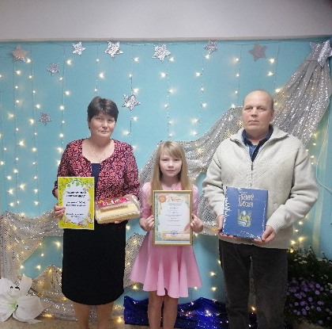
"Читай семья".
В Ножовской сельской библиотеке прошло мероприятие, которое подготовили работники библиотеки "Читай семья". От нашего поселения выступала семья Лесниковых Сергея Васильевича и Елены Павловны с внучкой Алиной. Всего участвовало четыре семьи из Бабки, Частых, Шабуров. Все семьи очень тщательно подготовились, подготовили презентации, отвечали на вопросы, поделились, какие любимые книжки любят читать.
Жюри, а его представили глава поселения Дурышева Светлана Ивановна, директор ЦБС Юдина Любовь Ивановна, зам.главы администрации района Садилова Яна Валерьевна, каждый конкурс оценивали по пяти-бальной системе. В итоге с отрывом в один балл победила семья Зелениных из Бабки. Все получили благодарственные письма, денежные сертификаты, книги и сладкие призы. Спасибо всем, кто принял участие в конкурсе и зрителям, которые пришли поддержать своих конкурсантов. Особая благодарность нашим библиотекарям Бобылевой Алевтине Николаевне, Завьяловой Валентине Ивановне, а также главе администрации поселения Дурышевой Светлане Ивановне и директору ЦБС Юдиной Любовь Ивановне, которые поддерживают все начинания нашей библиотеки.

